Итоговая контрольная работа 6 класс

1.Биология – наука, изучающая:
- живую и неживую природу
- живую природу
- сезонные изменения в живой природе
- жизнь растений

2.Строение растений изучает наука:
- экология
- фенология
- ботаника
- биология

3.Побегом называют:
- часть стебля
- почки и листья
- стебель с листьями и почками
- цветок

4.Плод образуется из:
- тычинки
- пестика
- завязи пестика
- рыльца пестика

5.Семя имеет:
- только запас питательных веществ
- зародыш с запасом питательных веществ
- только зародыш
- зародышевый корешок, стебелек и почечку с листочком

6.Клеточное строение имеют:
- все растения
- некоторые растения
- только листья элодеи
- только плоды рябины

7.Ядро в клетке:
- обеспечивает передвижение веществ
- придает клетке форму
- участвует в делении клетки
- выполняет защитную функцию

8.Хлоропласты – это пластиды:
- бесцветные
- зеленые
- желтые
- оранжевые

9.Вакуоли хорошо заметны в клетках:
- старых
- молодых
- спелого арбуза
- недозрелого плода томата

10.Корневая система представлена:
- боковыми корнями
- боковыми корнями или главным корнем
- главным корнем
- всеми корнями растения

11.Через корни растение получает из почвы:
- только воду
- только минеральные вещества
- минеральные вещества и воду
- органические вещества

12.Почва – это:
- верхний плодородный слой земли
- горная порода
- перегной
- нерастворимые минеральные вещества

13.Корневой чехлик:
- обеспечивает передвижение веществ по растению
- выполняет защитную роль
- придает корню прочность и упругость
- участвует в делении клеток

14.Фотосинтез происходит:
- на свету
- только в темноте
- только осенью
- только летом

15.Оплодотворение – это:
- попадание пыльцы на рыльце пестика
- перенос пыльцы насекомыми
- перенос пыльцы с помощью ветра
- слияние мужской и женской гамет, в результате которого образуется зародыш

16.В половом размножении растений принимают участие:
- гаметы
- споры
- клетки корня
- корень

17.Покрытосеменным растениям систематики дали второе название:
- многоклеточные
- цветковые
- водные
- наземные

18.Используя приведённую ниже таблицу, ответьте на вопросы.

Состав семян растений

Растения | Содержание веществ, в %
Растения | Вода | Белки, жиры, углеводы | Минеральные соли
Пшеница | 13,4 | 84,7 | 1,9
Подсолнечник | 6,7 | 89,8 | 3,5
Горох | 14,0 | 83,6 | 2,4
Лён | 8,0 | 87,4 | 4,6
1.В семенах какого растения содержится больше всего минеральных солей?
Ответ:
2.В семенах какого растения содержится больше всего белков, жиров и углеводов?

Ответ:

19. Из картофеля получают крахмал, который растение запасает в:
- стебле
- плодах
- листьях
- клубнях

20. Рассмотрите изображение цветка и выполните задания. Покажите стрелками и подпишите на рисунке чашелистик, пыльник, завязь.
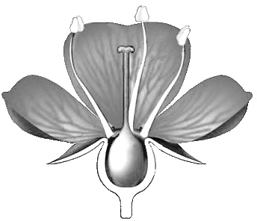

21.В образовательной ткани…
- накапливаются питательные вещества;
- постоянно делятся клетки;
- клетки с очень прочными оболочками.

22. Цветок- это:
- вегетативный орган
- генеративный орган
- главная ось побега
- орган размножения

23. Корень состоит из…
- семязачатков
- черешка
- пазухи
- зона роста

24. Плод состоит из…
- устьице
- кожицы, жилки
- околоплодника и семян
- семян и зародыша

25. Плод ягода у:
- сливы
- вишни
- яблони
- картофеля

26. Генеративные органы растения:
- цветок
- стебель
- корень
- плод

27. Эндосперм - это:
- зародыш семени
- запасающая ткань семени
- покров семени
- семядоля

28. На представленной ниже схеме ученик зафиксировал один из процессов жизнедеятельности растений. Рассмотрите схему и ответьте на вопросы.
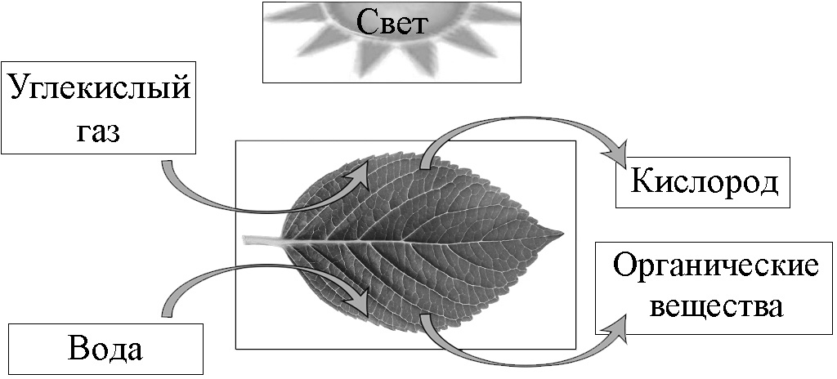
1.Как называют данный процесс?
Ответ: _________________________________
2.Какой клеточный пигмент обеспечивает данный процесс?
Ответ: _________________________________

29.К органическим веществам относят:
- Белки
- Воду
- Углеводы
- Йод

30. В семенах растений содержится больше всего:
- Минеральных солей
- Воды
- Жиров
- Белков

